Molka HCHAICHI

Dorsaf CHERIF

3A45

TP 1-SQL

Partie 1 : Langage de Définition de Données

1. Creation des tables:

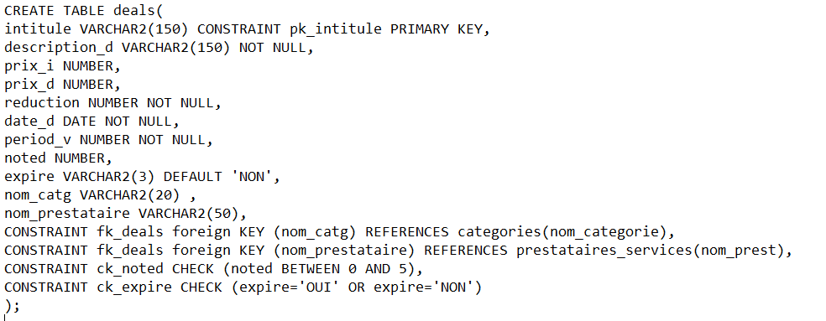

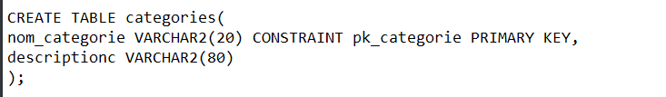

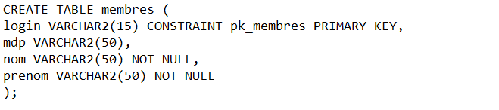

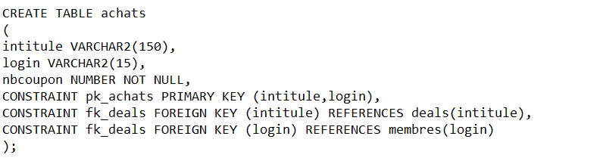

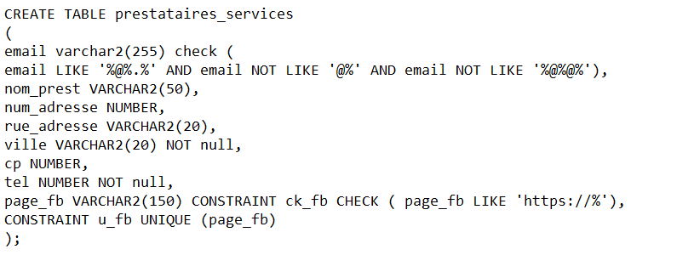

1. Le prix initial du Deal est obligatoire

ALTER TABLE deals modify prix_i NOT NULL;

1. Le mot de passe (MDP) ne contient ni le nom ni le prénom du membre

ALTER TABLE members add constraint CK_mdp CHECK ( mdp != prenom AND mdp != nom );

1. Suppression de la colonne **PRIX_D**

ALTER TABLE Deals Drop (prix_d);

1. La date d’achat du Deal est importante à enregistrer, ajoutez cette colonne.

TABLE Achats ADD date_A number NOT NULL;

1. Un achat est désormais identifié par l’intitulé du deal, le login du membre ainsi que la date d’achat, faites le nécessaire.

ALTER TABLE Achats drop constraint pk_achats;

ALTER TABLE Achats add Constraint pk_achats Primary Key (intitule,login,date_A);

1. Sachant que le nombre de coupons qu’un membre peut acheter varie entre 1  à 5 coupons, faites le nécessaire

ALTER TABLE Achats add constraint ck_nb_coupons Check (nb_coupon between 1 and 5);

Partie 2 : Langage de Manipulation des Données

1. Ajout des enregistrements

**Table « MEMBRES »**

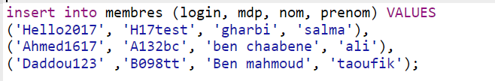

**Table « PRESTATAIRES_SERVICES »**

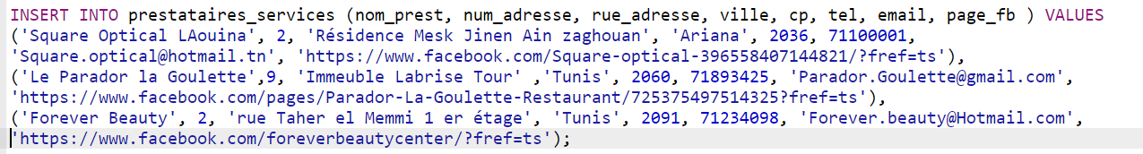

**Table « CATEGORIES »**

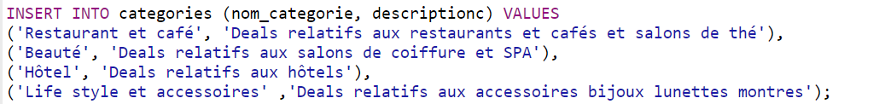

**Table « DEALS »**

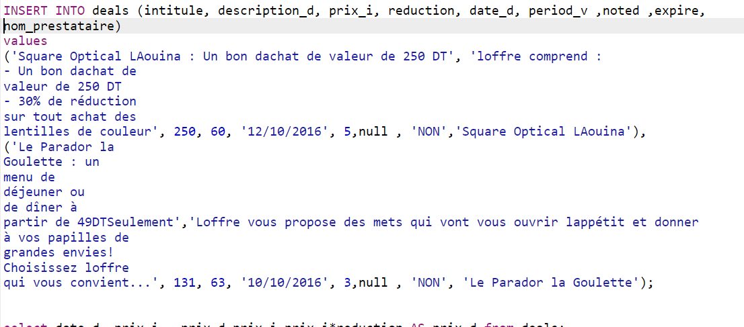

**Table « ACHATS »**

ALTER TABLE achats ADD (date_achat date);

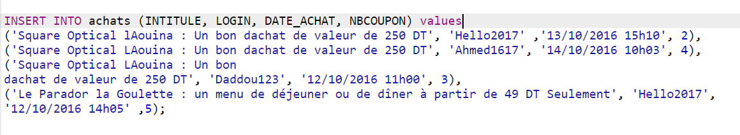

1. Mise à jour des enregistrements

**Table « PRESTATAIRES_SERVICES »**

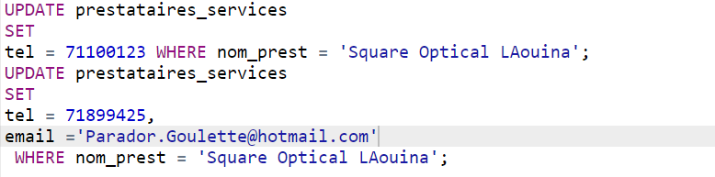

**Table « MEMBRES »**

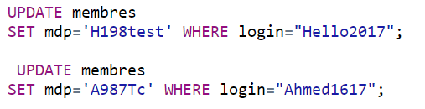

1. Sachant le prestataire de service « SQUARE OPTICAL L'AOUINA » n’est plus dans la liste de nos prestataires services, faites le necessaire.

Il faut supprimer cette ligne :



Partie 3 : Langage d’interrogation des Données





